Задание №4 Мой номер________
Расшифруйте послание М.И.Глинки : какие средства музыкальной выразительности и как использует композитор для создания образа.
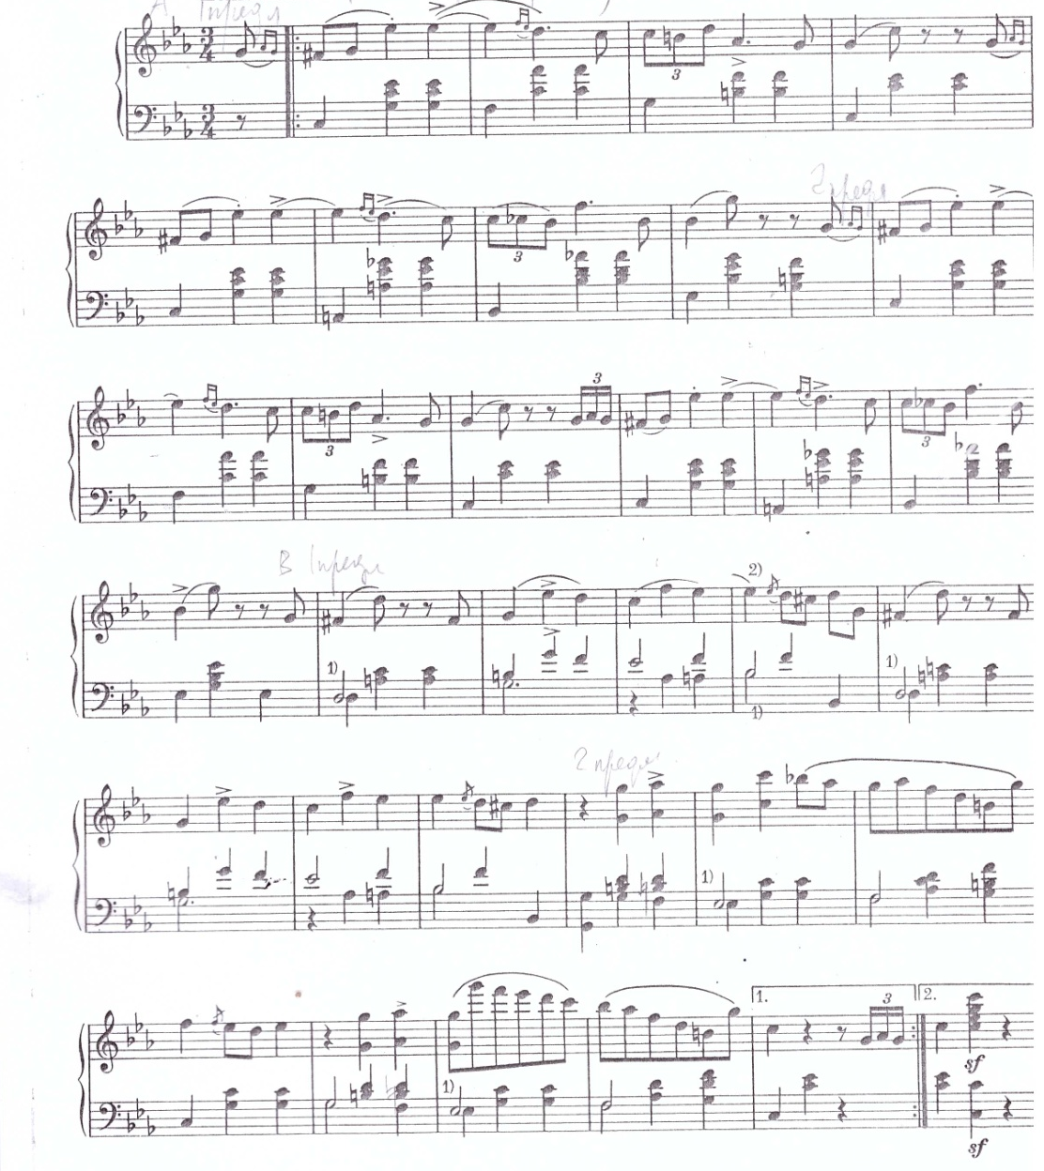

Характер
Жанр
Лад, тональность
Особенности развития мелодии
Регистр
Размер
Особенности ритмического рисунка
Фактура – полифоническая или гомофонно-гармоническая

